**期中必考看图列式（提高卷）**

**二年级下册数学高频考点专项培优卷（苏教版）**

姓名：___________班级：___________考号：___________

1．看图写出两道除法算式．

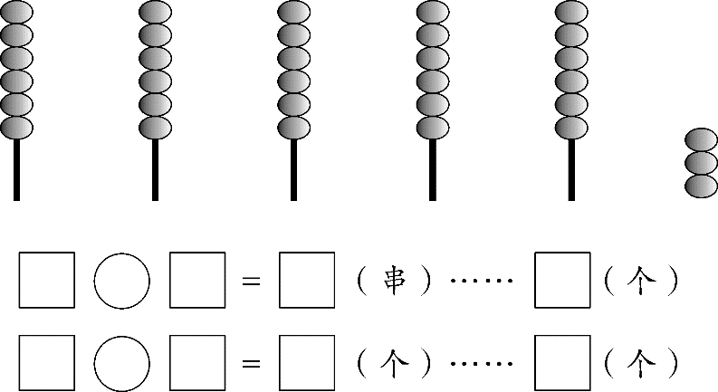

2．看图列式计算。

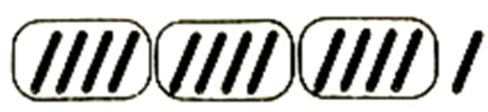

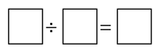（个）……（个）

（堆）……（个）

3．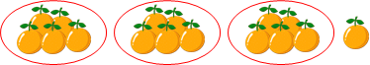

□÷□＝□（盘）……□（个）

□÷□＝□（个）……□（个）

4．看图写出两道除法算式。

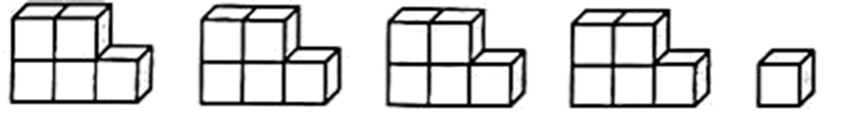

÷＝（堆）……（个）

÷＝（个）……（个）

5．

÷＝（盒）……（个）

÷＝（个）……（个）

6．看图写算式。

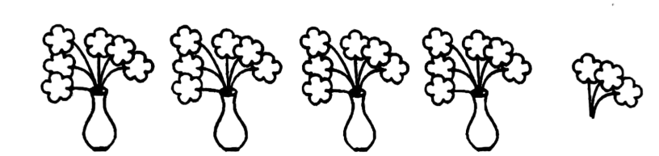

□÷□＝□（瓶）……□（朵）

□÷□＝□（朵）……□（朵）

7．看图列式。



÷＝（盘）……（个）

÷＝（个）……（个）

8．看图写算式。



( )÷( )＝( )（盘）……( )（个）

( )÷( )＝( )（个）……( )（个）

9．看图列式计算。

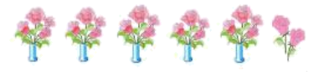

□＝□（朵）……□（朵）

□＝□（瓶）……□（朵）

10．看图写算式。



9÷( )＝( )（个）……( )（个）

9÷( )＝( )（盘）……( )（个）

11．看图写算式。



□÷□＝□（堆）……□（只）

□÷□＝□（只）……□（只）

12．看图列式计算。

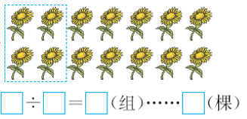

13．看图列式。

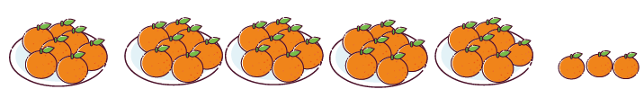

( )÷( )＝( )（盘）……( )（个）

( )÷( )＝( )（个）……( )（个）

14．看图列式计算。

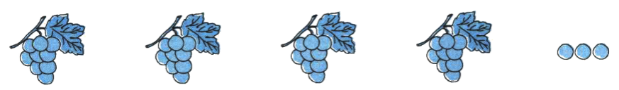

( )÷( )＝( )（串）……( )（颗）     ( )÷( )＝( )（颗）……( )（颗）

15．看图列式计算。

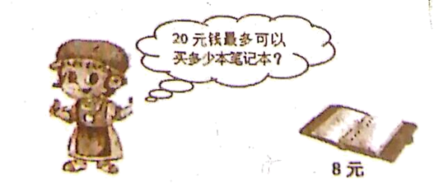

16．看图列式计算。



（个）……（个）

（盒）……（个）

17．看图填算式。

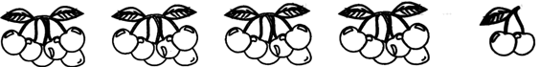

26÷□=□（串）……□（个）

26÷□=□（个）……□（个）

18．看图列式。

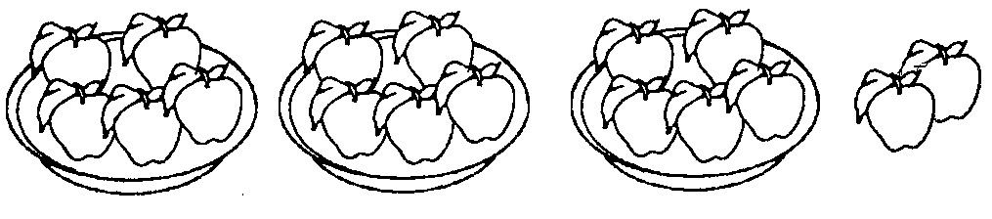

□÷□＝□（个）……□（个）

□÷□＝□（盘）……□（个）

19．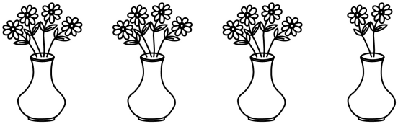

__________÷__________＝__________（瓶）……__________（朵）

__________÷__________＝__________（朵）……__________（朵）

20．看图列式计算。



________÷________＝________盘……________个

________÷________＝________个……________个

21．看图列式计算。

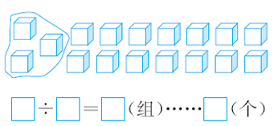

22．看图列式。

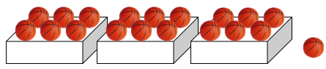

( )÷( )＝( )（盒）……( )（个）

23．看图列式并计算。



÷＝（个）……（个）

÷＝（堆）……（个）

24．看图列式计算



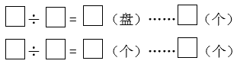

25．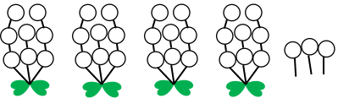

( )÷( )＝( )（束）……( )（个）

( )÷( )＝( )（个）……( )（个）

26．看图列式.

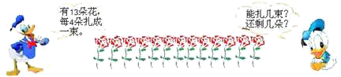

÷ = (束)…… (朵)

27．看图列式。

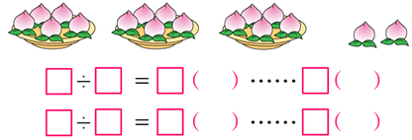

28．看图列算式。



14÷____=____（瓶）……____（朵）        14÷____=____（朵）……____（朵）

29．看图列式计算。



□÷□＝□……□

30．看图列式．

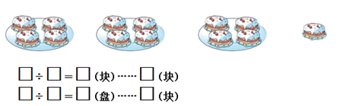

31．看图列式计算。



（个）……（个）

（盘）……（个）

32．看图列式。

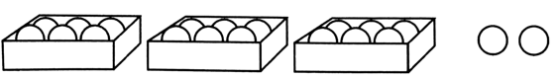

( )÷( )＝( )（个）……( )（个）

( )÷( )＝( )（盆）……( )（个）

33．

÷＝（堆）……（个）

34．看图列式计算。

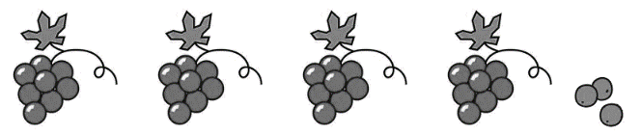

( )÷( )＝( )（串）……( )（颗）

( )÷( )＝( )（颗）……( )（颗）

35．看图列式。



□÷□＝□（盒）……□（个）

□÷□＝□（个）……□（个）

36．看图列式计算。

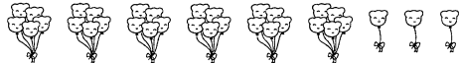

（束）……（个）            （个）……（个）

37．看图写算式。







38．看图列式计算。

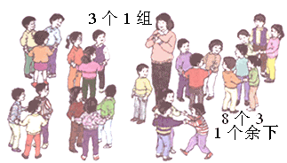

39．看图写算式。

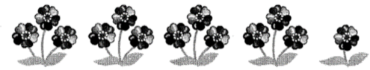

13÷( )＝( )（朵）……( )（朵）

13÷( )＝( )（束）……( )（朵）

40．看图写算式。

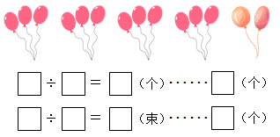

41．看图列式计算。

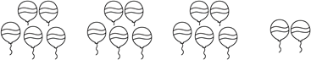

□÷□＝□（    ）……□（    ）

□÷□＝□（    ）……□（    ）

**参考答案：**

1．33÷6=5（串）……3（个）

33÷5=6（个）……3（个）

2．13÷3＝4（个）……1（个）

13÷4＝3（堆）……1（个）

3．16÷5＝3（盘）……1（个）

16÷3＝5（个）……1（个）

4．21；5；4；1

21；4；5；1

【分析】根据第一个算式的得数单位“堆”，是求可以分成几堆。所以第一个列式的意思是：一共有21个小正方体，每5个小正方体堆成一堆，这21个小正方体可以堆成几堆，还剩下多少个，这个问题就是求21里面有几个5，所以用21除以5解答；

第二个算式的意思是：一共有21个小正方体，堆成4堆，求平均每堆用几个小正方体，还剩下多少个小正方体，所以用21除以4解答。

【详解】由题意得：

21÷5＝4（堆）……1（个）

21÷4＝5（个）……1（个）

【点睛】本题考查了有余数除法的意义和计算方法的应用。

5．19÷6＝3（盒）……1（个）

19÷3＝6（个）……1（个）

【分析】先数一数一共有几个篮球，一盒有几个，一共有几盒，还剩下几个。

①用总数量除以每盒的数量，算出盒数和剩下几个篮球；

②用总数量除以盒数，算出每盒的数量和剩下几个篮球；据此列式。

【详解】19÷6＝3（盒）……1（个）

19÷3＝6（个）……1（个）

6．27÷6＝4（瓶）……3（朵）

27÷4＝6（朵）……3（朵）

7．17；5；3；2

17；3；5；2

【分析】先数一数一共有几个桃子，一盘有几个，一共有几盘，还剩下几个。

①用总数量除以每盘的数量，算出盘数和剩下几个桃子；

②用总数量除以盘数，算出每盘的数量和剩下几个桃子；据此列式。

【详解】根据题意得：

17÷5＝3（盘）……2（个）

17÷3＝5（个）……2（个）

8．     22     5     4     2     22     4     5     2

【分析】观察图形可知，共有22个草莓，每5个草莓放1盘，用22除以5即可求出共有多少盘，还剩几个草莓；共有4盘，用草莓的个数除以盘数，即可求出每盘放多少个，还剩多少个。

【详解】22÷5＝4（盘）……2（个）

22÷4＝5（个）……2（个）

9．22÷5＝4……2

22÷4＝5……2

10．     2     4     1     4     2     1

11．27÷6＝4（堆）……3（只）

27÷4＝6（只）……3（只）

12．14÷4＝3（组）……2（棵）

13．     38     7     5     3     38     5     7     3

14．     39     9     4     3     39     4     9     3

15．20÷8＝2（本）……4（元）

16．（个）……（个）

（盒）……（个）

17．26÷6=4（串）……2（个）；

26÷4=6（个）……2（个）

18．17；3；5；2

17；5；3；2

19．     14     4

     3

     2     14     3

     4

     2

20．     20     6     3     2     20     3     6     2

【详解】观察图可知，一共有20个苹果，每盘装6个，要求可以装几盘，还剩几个，用除法计算，据此列式解答；

一共有20个苹果，有3个盘子，平均每个盘子放几个，还剩几个，用除法计算，据此列式解答。

21．17÷3＝5（组）……2（个）

22．     19     6     3     1

23．27÷4＝6……3；27÷6＝4……3

【分析】第一个算式：商用“个”做单位，说明是要把这些水果分成4堆，算出每堆有多少个，还剩下多少个；

第一个算式：商用“堆”做单位，说明是要把水果分成每堆6个，算出这些水果能分成多少堆，还剩几个。

【详解】由题意得：

27÷4＝6（个）……3（个）

27÷6＝4（堆）……3（个）

24．21  4  5  1

21  5  4  1

25．     35     8     4     3     35     4     8     3

26．13÷4=3(束)……1(朵)

【分析】根据题中的信息，可列式为13÷4，列竖式计算时，13要写在“ ”的里面，4写在外面，13里面有3个4，3要写在横线的上面和13的个位对齐，商3和4相乘的积写在13的下面，表示13减去分掉的数12得1，1就是余数，也就是剩下的朵数，所以能扎成3束，还剩下1朵。

【详解】13÷4=3(束)……1(朵)

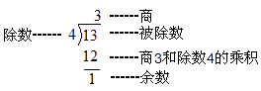

答：能扎成3束，还剩1朵。

27．17÷3＝5（个）……2（个）

17÷5＝3（盘）……2（个）

28．     4     3     2     3     4     2

29．13÷4＝3……1

30．13÷3=4（块）……1（块）  13÷4=3（盘）……1（块）

31．22÷4＝5（个）……2（个）

22÷5＝4（盘）……2（个）

32．     20     3     6     2     20     6     3     2

33．23÷4＝5……3

【分析】共有23个小正方体，每堆分4个，可以分成5堆，还剩3个，据此列式即可。

【详解】23÷4＝5（堆）……3（个）

【点睛】本题考查了看图列除法算式的方法，关键是从情境中找出被除数和除数这两个数量。

34．     35     8     4     3     35     4     8     3

35．20÷6＝3（盒）……2（个）

20÷3＝6（个）……2（个）

36．（束）……3（个）

（个）……3（个）

37．23÷3＝7……2

23÷7＝3……2

38．25＝8×3＋1；25÷3＝8……1

39．     4     3     1     3     4     1

40．14÷4＝3（个）……2（个）

14÷3＝4（束）……2（个）

41．17；3；5；只；2；只

17；5；3；束；2；只